Предложения
( по наличию главных членов)

Двусоставные одноставные
( подлежащ. + сказуем.) ( подлежащее ИЛИ
сказуемое)

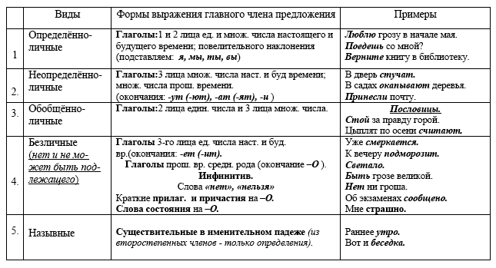 Предложения
( по наличию главных членов)

Двусоставные одноставные
( подлежащ. + сказуем.) ( подлежащее ИЛИ
сказуемое)

